Федеральное государственное бюджетное образовательное учреждение высшего профессионального образования «Российская академия народного хозяйства и государственной службы при Президенте Российской Федерации»

Нижегородский институт управления

Кафедра Информатики и информационных технологий

ОТЧЕТ

Задания к лекции №10

Язык Java

Выполнил: студент группы:

ИБ-321

Епанешников Никита

Нижний Новгород

2023 г.

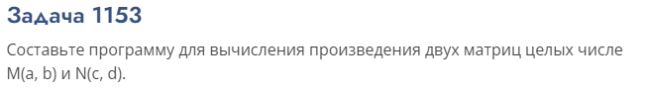

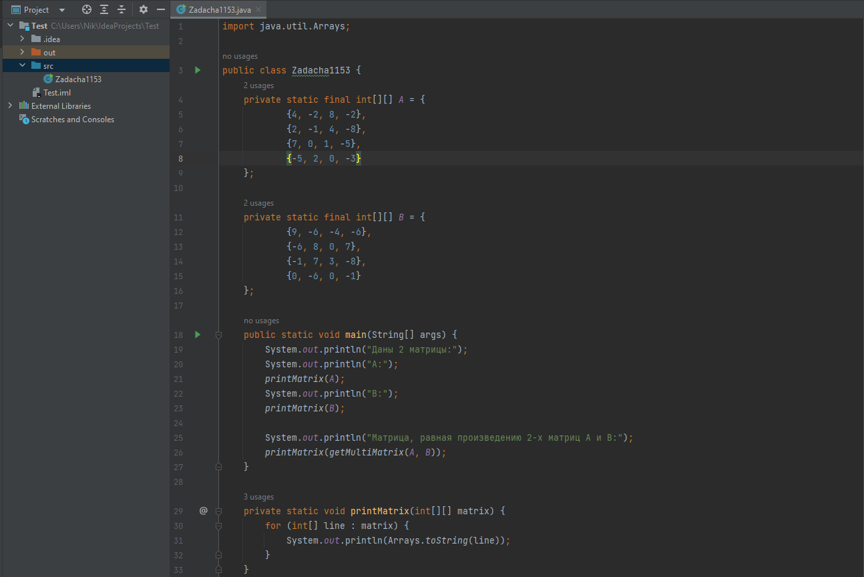

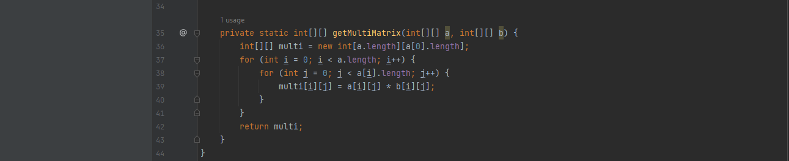

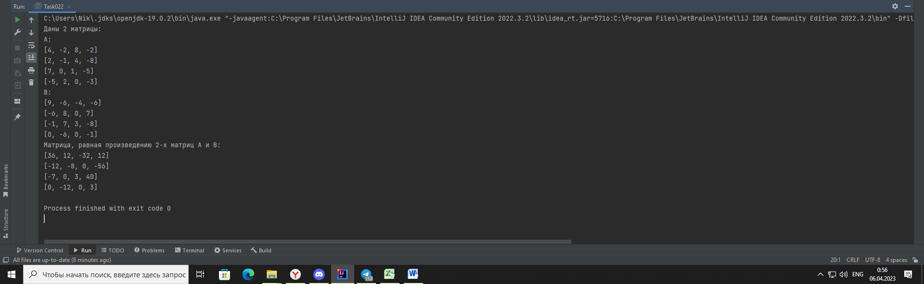

Объявление значений матриц:

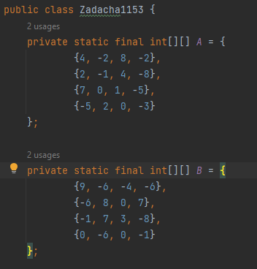

Основная функция, которая выводит Матрицы и текст.

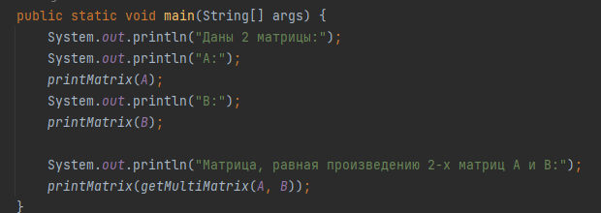

Функции, которые выводят матрицы, а так же считает произведение каждого элементов:

